Nuestra misión: “Formar hombres y mujeres Cristianos, Nobles y Capaces”

Curso: 6° BÁSICO

Asignatura: CIENCIAS NATURALES

Clase: UNIDAD N°3 “La Energía y sus Caracteristicas”

Instructivo:

- Estimados padres y apoderados, favor de leer cada una de las instrucciones.
- Se enviará el link y el código de la clase: rydk4ze (solo para los que no han ingresado)
https://classroom.google.com/u/1/c/OTg0Mjg1NzU5NjBa
- Se enviará una guía de contenido sobre la energía y tipos de energía.
- La actividad consiste en:
- Elegir dos tipos de energía e investigar sobre ella.
- Crear un cuadro en cartulinas (tamaño block) donde aparezca las características de
Cada una de las energías que han elegidos y que den ejemplos de estas.
- Tener al menos 2 imágenes(ejemplos)

- Deben enviar la foto del trabajo al e-mail de la Profesora Rocio Troncoso:
- profetrabajosnazaret@gmail.com

- Horario de consulta: Miércoles a Viernes de 09:00 a 17:00 hrs (cualquiera fuera de ese horario se responderá al otro día)
- En caso de hacer alguna consulta el ASUNTO del correo debe venir de la siguiente manera CONSULTA Asignatura Nombre Apellido Curso, por ejemplo: CONSULTA CIENCIAS ROCIO TRONCOSO 5°A (para poder diferenciar de los trabajos ya enviados y poder lograr contestar con tiempo las consultas que puedan tener)
- El ASUNTO del correo al momento de enviar debe venir de la siguiente manera: Asignatura Nombre Apellido Curso, por ejemplo: Artes Visuales Rocio Troncoso 5°A.

Contenido: LA ENERGÍA Y SUS CARACTERÍSTICAS.

GUÍA DE CONTENIDO:

Mapa Conceptual: De esta manera estaremos explicando el concepto de Energía y sus características.

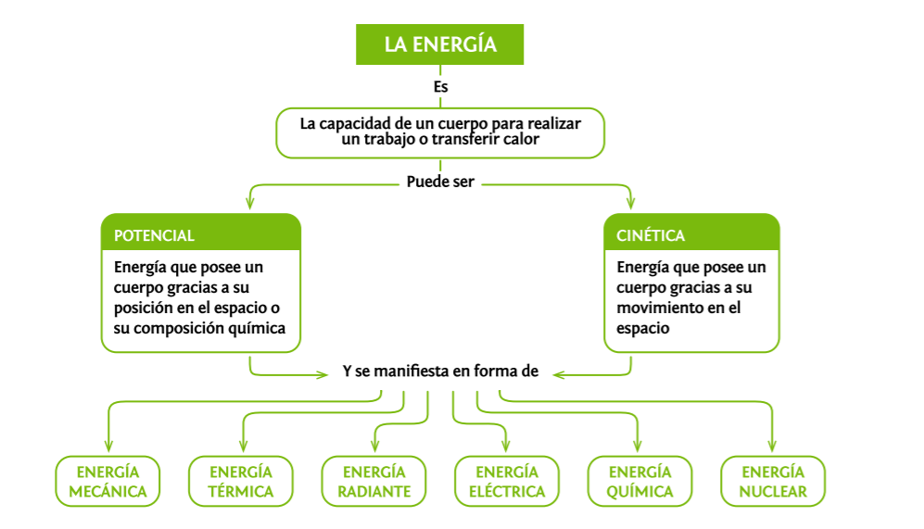

El movimiento de los constituyentes de la materia, los cambios químicos y físicos y la formación de nuevas sustancias se originan gracias a cambios en la energía. La energía se presenta de formas diversas: como energía calórica, energía mecánica, energía química, energía eléctrica y energía radiante; estos tipos de energía pueden ser además potencial o cinética

LA ENERGÍA POTENCIAL:
Es la que posee una sustancia debido a su posición espacial o composición química y la energía cinética es la que posee una sustancia debido a su movimiento.

LA ENERGÍA MECÁNICA:
Es la que poseen los cuerpos capaces de producir movimiento en otros cuerpos y se asocia a la posición o la velocidad. Ambas magnitudes definen el estado mecánico de un cuerpo, de modo que éste puede cambiar porque cambie su posición o porque cambie su velocidad. Según el estado o condición en que se encuentre el cuerpo distinguimos dos tipos de energía mecánica:

LA ENERGÍA POTENCIAL:
Es la energía que tienen los cuerpos que están en reposo y depende de la posición del cuerpo en el espacio: a mayor altura, mayor será su energía potencial.

LA ENERGÍA CINÉTICA:
Es la que posee todo cuerpo en movimiento. Por ejemplo, cuando se lanza una pelota ésta adquiere energía cinética. También poseen esta forma de energía una persona cuando corre, una cascada, un automóvil en marcha, etc.

LA ENERGÍA CALÓRICA O TÉRMICA:
Se debe al movimiento de las partículas que constituyen la materia. Un cuerpo a baja temperatura tendrá menos energía térmica que otro que esté a mayor temperatura. Esta forma de energía es la que se trasmite entre dos cuerpos que se encuentran a diferente temperatura. El calor es la vibración de moléculas de un cuerpo. La vibración es movimiento. Unos de los fines para que se utiliza la energía calórica es para causar movimiento de diversas máquinas. El calor es energía en tránsito, que se hace evidente cuando un cuerpo cede calor a otro para igualar las temperaturas de ambos. En este sentido, los cuerpos ceden o ganan calor, pero no lo poseen. Los procesos físicos por los que se produce la transferencia de calor son la conducción, la radiación y la convección. La conducción requiere contacto físico entre los cuerpos que intercambian calor, pero en la radiación no hace falta que los cuerpos estén en contacto ni que haya materia entre ellos. La convección se produce a través del movimiento de un líquido o un gas en contacto con un cuerpo de temperatura diferente.

LA ENERGÍA ELÉCTRICA:
Es la que se origina por el movimiento de electrones a través de un conductor. Esta forma de energía produce fundamentalmente tres efectos: luminoso, térmico y magnético. La electricidad es una forma de energía que se puede trasmitir de un punto a otro. Todos los cuerpos presentan esta característica, propia de las partículas que lo forman, pero algunos la transmiten mejor que otros. Según esta capacidad de trasmitir la electricidad, los cuerpos se clasifican en conductores (aquellos que dejan pasar la electricidad a través de ellos, como por ejemplo los metales) y aisladores (aquellos que no permiten el paso de la corriente eléctrica).

LA ENERGÍA RADIANTE
Es la que poseen las ondas electromagnéticas. Esta forma de energía se caracteriza porque se puede propagar en el vacío, sin necesidad de soporte material alguno, se propaga en todas las direcciones, se puede reflejar en objetos y puede pasar de un material a otro. Ejemplo, la energía que proporciona el Sol y que nos llega a la Tierra en forma de luz y calor.

LA ENERGÍA QUÍMICA:
Es la contenida en las moléculas químicas como, por ejemplo, los alimentos y los combustibles, y que se libera mediante una reacción química. Una pila o una batería poseen también este tipo de energía. Conocemos el resultado del alimento en nuestro cuerpo: desarrollamos energía para realizar diferentes trabajos. La energía procedente del carbón, de la madera, del petróleo y del gas en combustión, hace funcionar motores y proporciona calefacción.

LA ENERGÍA NUCLEAR:
En realidad se trata de una forma de energía química, que procede del núcleo del átomo, es la más poderosa conocida hasta el momento. Se le llama también energía atómica, aunque este término en la actualidad es considerado incorrecto. Esta energía se libera en las reacciones nucleares de fisión y de fusión de los átomos de uranio o de otros metales pesados en los reactores nucleares. Aunque la energía nuclear es la descubierta más recientemente por el hombre, en realidad es la más antigua, pues la luz del Sol y demás estrellas, proviene de la energía nuclear desarrollada al convertirse el hidrógeno en helio.

